Instalación Ambiente Proyecto PEPS MS

URL REPOSITORIO:
https://dev.azure.com/SuraColombia/Gerencia_Tecnologia/_git/1170-peps_pepsms-ms
URL Repositorio Proyecto configuración
https://dev.azure.com/SuraColombia/Gerencia_Tecnologia/_git/1170-peps_pepsms-conf
URL ACCESO LOCAL
http://local.suramericana.com.co:3535/pepsserv/
URL DESARROLLO
https://segvol.dllosura.com.com/pepsserv /
URL LABORATORIO
https://segvol.labsura.com/pepsserv
Ruta Pipeline Jenkins
https://dev.azure.com/SuraColombia/Gerencia_Tecnologia/_build?definitionId=3869&_a=summary
URL Proyecto Pruebas SoapUI y JMeter
https://dev.azure.com/SuraColombia/Gerencia_Tecnologia/_git/1170-peps_pepsms-pa
PASOS:
Clone el repositorio de PEPSMs en su equipo a través de la herramienta de sourcetree
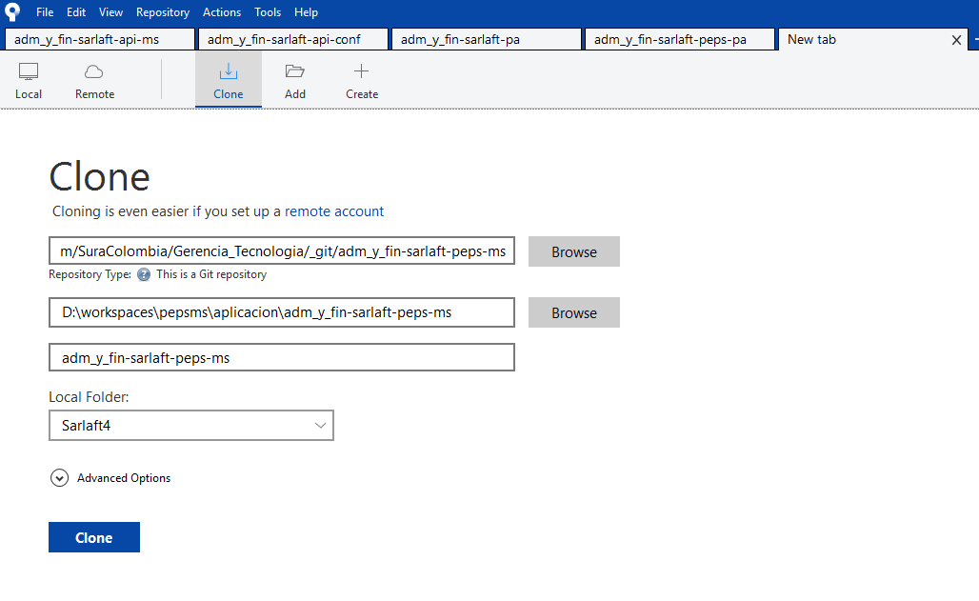
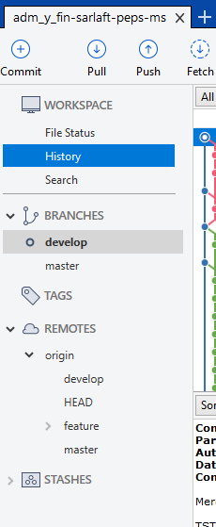

En el IDE de Eclipse o de su preferencia, importe el proyecto Gradle
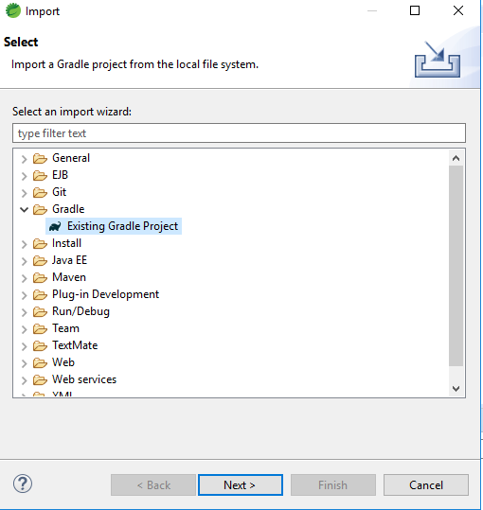
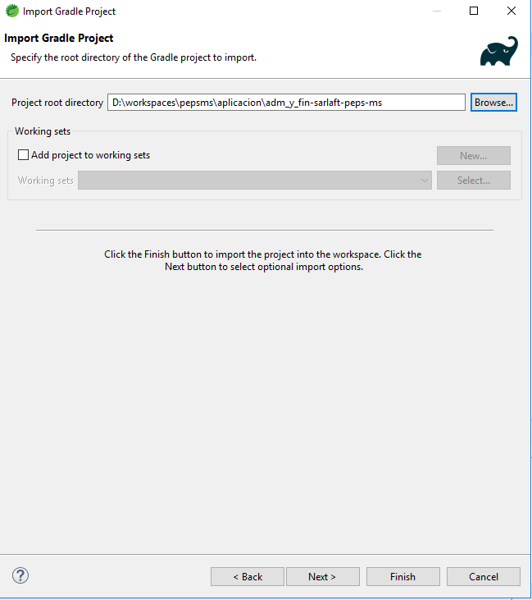

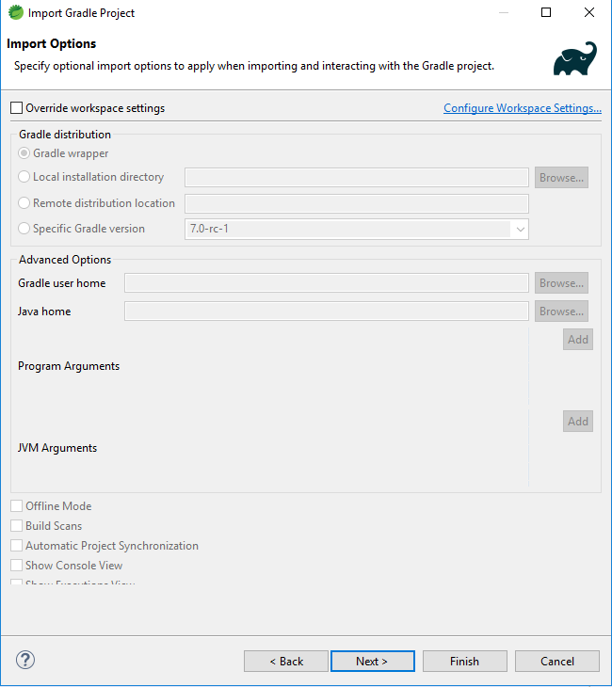

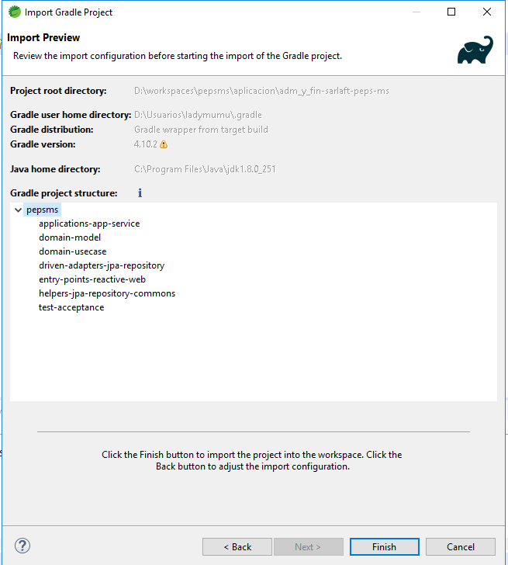

Una vez importado compile el proyecto
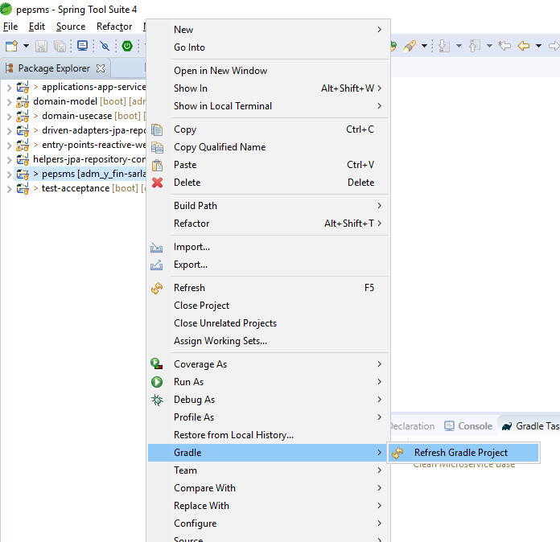

Antes de desplegar el servicio revise que en su archivo de host se encuentra la siguiente configuración
127.0.0.1 local.suramericana.com.co
Ruta Archivo Hosts: C:\Windows\System32\drivers\etc\ hosts
Despliegue local del microservicio, en la vista de Boot Dashboard
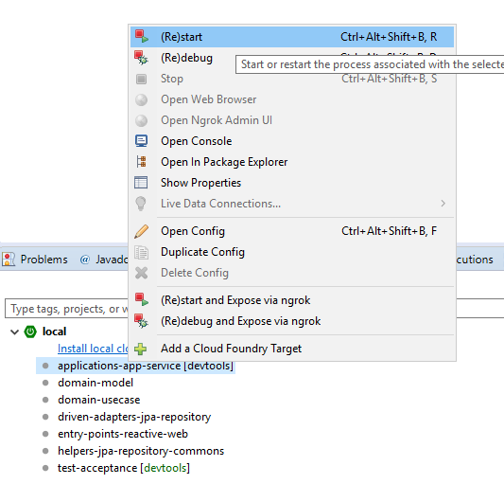
Aplicación iniciada

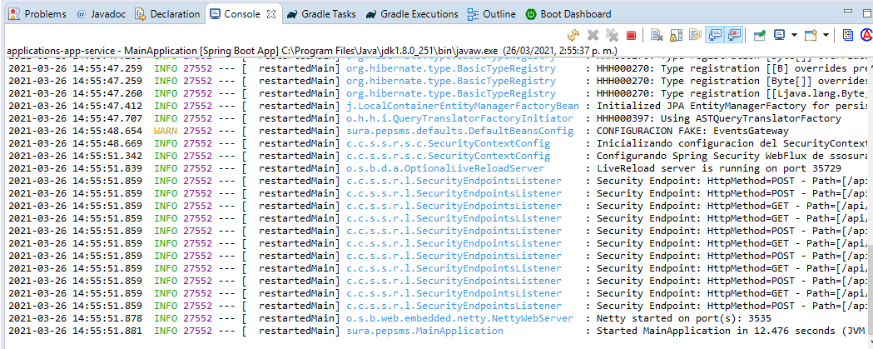

Pruebe la ejecución del servicio de health localmente. URL: http://local.suramericana.com.co:3535/pepsserv/healthcheck
Configuración del proyecto
La configuración del proyecto se realiza en el archivo application.yml
\adm_y_fin-sarlaft-peps-ms\applications\app-service\src\main\resources\application.ym
En caso de requerir cambios en el application.yml, realizarlos en el archivo correspondiente a cada uno de los ambientes: dev (desarrollo), lab (laboratorio) y master (producción), de tal forma que en el momento del despliegue estos sean tomados por Jenkins.
Clone el proyecto de configuración
https://dev.azure.com/SuraColombia/Gerencia_Tecnologia/_git/adm_y_fin-sarlaft-peps-conf
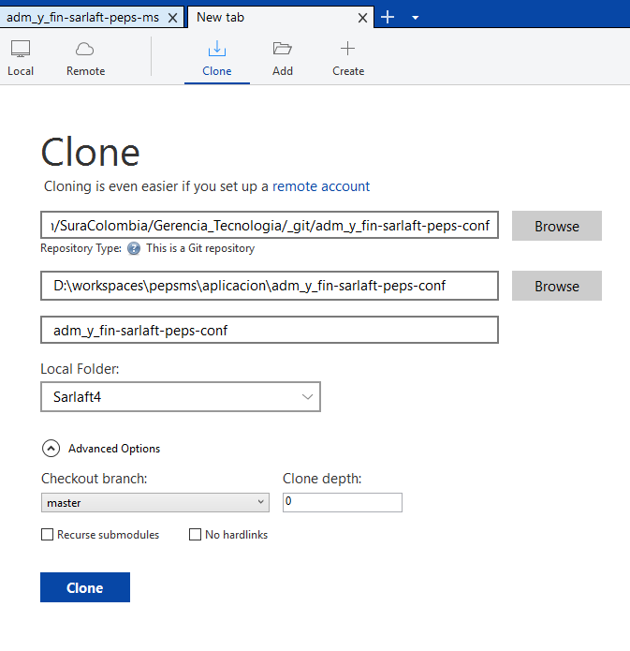 Abra el archivo application.yml en la ruta donde descargo el proyecto de configuración, por ejemplo: \adm_y_fin-sarlaft-peps-conf\shared
Realice el cambio para cada rama, con los valores correspondientes para cada ambiente
